第二章 处理器工作模式

2.1概述
S3C2440采用了非常先进的ARM920T内核，它是由 ARM(Advanced RISC Machines) 公司研制的。
2.2 处理工作状态
从程序员的角度上看，ARM920T可以工作在下面两种工作状态下的一种：
- ARM 状态：执行32位字对齐的ARM指令
- THUMB 状态：执行16位半字对齐的THUMB指令。在这种状态下，PC 寄存器的第一位来选择一个字中的哪个半字
注意；这两种状态的转换不影响处理模式和寄存器的内容。
2.3 切换状态
进入THUMB 状态
进入THUMB 状态，可以通过执行BX指令，同时将操作数寄存器的状态位（0位）置1来实现。
当从异常（IRQ,FIQ,UNDEF,ABORT,SWI等）返回时，只要进入异常处理前处理器处于THUMB状态，也会自动进入THUMB状态。
进入ARM状态
进入ARM状态，可以通过执行BX指令，并且操作数寄存器的状态位（0位）
清零来实现。
当处理进入异常（IRQ,FIQ,RESET,UNDEF,ABORT,SWI等）。这时，PC值保持在异常模式下的link寄存器中，并从异常向量地址处开始执行处理程序。
存储空间的格式
ARM920T将存储器空间视为从0开始由字节组成的线性集合，字节0到3中保存了第一个字节，字节4到7中保存第二个字,以此类推，ARM920T对存储的字，可以按照小端或大端的方式对待。
大端格式：
在这种格式中，字数据的高字节存储在低地址中，而字数据的低字节则存放在高地址中，因此字节0存储在数据的24到31行里
高地址 31 24 23 16 15 8 7 0 字地址

8 | 9 | 10 | 11
4 | 5 | 6 | 7
0 | 1 | 2 | 3
低地址 ● 大多数重要的字节在低地址处
● 字的地址是在大多数重要的字节的字节地址处的
图 2-1 以大端格式存储字数据

小端格式：
与大端格式相反，在小端存储格式中，低地址中存放的是字数据的低字节，高地址存放的是字数据的高字节。

高地址 31 24 23 16 15 8 7 0 字地址

11 | 10 | 9 | 8
7 | 6 | 5 | 4
3 | 2 | 1 | 0
低地址 ● 少数重要的地址是在低地址处
● 字的地址是在少数重要的字节的字节地址处的
图 2-2 以小端格式存储字数据
2.4 指令长度
指令可以是32位长度(在ARM状态下) 或16位长度 (在THUMB状态) 。

数据类型

ARM920T支持字节(8位)，半字(16位) 和字(32位) 数据类型。字必须按照4字节对齐，半字必须是2字节对齐。

2.5 操作模式
ARM920T支持7种操作模式：
- 用户模式(user模式)，运行应用的普通模式
- 快速中断模式(fiq模式)，用于支持数据传输或通道处理
- 中断模式(irq模式)，用于普通中断处理
- 超级用户模式(svc模式)，操作系统的保护模式
- 异常中断模式(abt模式)，输入数据后登入或预取异常中断指令
- 系统模式(sys模式)，使操作系统使用的一个有特权的用户模式
- 未定义模式(und模式)，执行了未定义指令时进入该模式]

外部中断，异常操作或软件控制都可以改变中断模式。大多数应用程序都是在用户模式下进行，进入特权模式是为了处理中断或异常请求或操作保护资源服务的。

2.6 寄存器
ARM共有37个32位的寄存器，其中31个是通用寄存器，6个是状态寄存器。但在同一时间，对程序员来说并不是多有的寄存器都可见。在某一时刻存储器是否可见，是由处理器当前的工作状态和工作模式决定的。

ARM状态寄存器

在ARM状态下，任何时刻都可以看到16个通用寄存器，1个或2个状态寄存器。在特权模式（非用户模式）下会切换到具体模式下的寄存器组，其中包括模式专用的私有（banked）寄存器。图2-3显示了在每个模式下哪种寄存器是可见的；私有寄存器上都有一个黑三角标记。
ARM状态寄存器系列中含有16个直接操作寄存器：R0到R15。除了R15外其他的都是通用寄存器，可用来存放地址或数据值 。除此之外，实际上有17个寄存器用来存放状态信息。

寄存器14 | 专职持有返回点的地址，在系统执行一条“跳转并链接”(BL)指令的时候，R14将收到一个R15的拷贝。其他时候，它可以用作一个通用寄存器。相应的私有寄存器R14_svc，R14_irq，R14_fiq，R14_abt和R14_und都同样用来保存在中断或异常发生时，或在中断和异常时执行了BL指令时，R15的返回值。
寄存器15 | 这个寄存器是程序计数器(PC)。在ARM状态下，R15的bits[1:0]为0，bist[31:2]保存了PC的值。 在Thumb 状态下，bits[0]为0同时bits[31:1]保存了PC值。
寄存器16 | 这个寄存器是CPSR(当前程序状态寄存器)，用来保存当前代码标志和当前模式位。

FIQ模式拥有7个私有寄存器R8-14(R8_fiq-R14_fiq)。在ARM状态下，多数FIQ处理都不需要保存任何寄存器。用户、中断、异常中止，超级用户和未定义模式都拥有2个私有寄存器，R13和R14。允许这些模式都可拥有1个私有堆栈指针和链接寄存器。
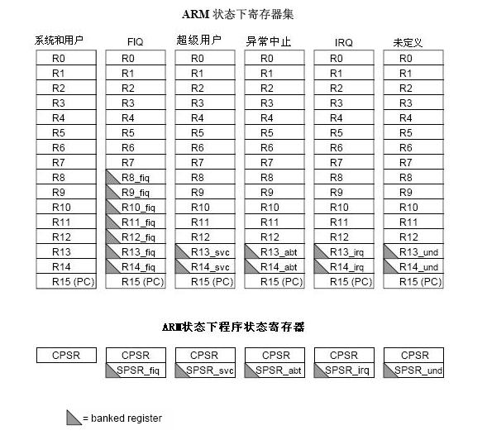
图2-3 ARM状态下的寄存器结构

THUMB 状态寄存器
THUMB 状态寄存器是ARM状态寄存器的一个子集。程序员可以直接操作8个通用寄存器R0-R7，同样可以这样操作程序计数器(PC)，堆栈指针寄存器(SP)，链接寄存器(LR)，和CPSR。它们都是各个特权模式下的私有寄存器，链接寄存器和程序状态寄存器(SPSRs)。如图2-4

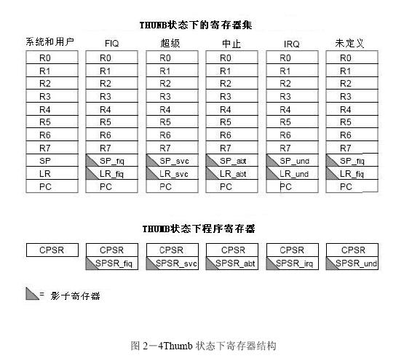

ARM 和THUMB 状态寄存器间的关系：
- THUMB 状态下R0-R7和ARM 状态下R0-R7是等同的
- THUMB 状态下CPSRs和SPSRs跟ARM状态的CPSR和SPSRs是等同的
- THUMB 状态下的SP映射在ARM状态下得R13上
- THUMB状态下的LR映射在ARM状态下得R14上
- THUMB状态下程序计数器映射在ARM状态下的程序计数器上(R15)

图2-5显示了它们的关系：
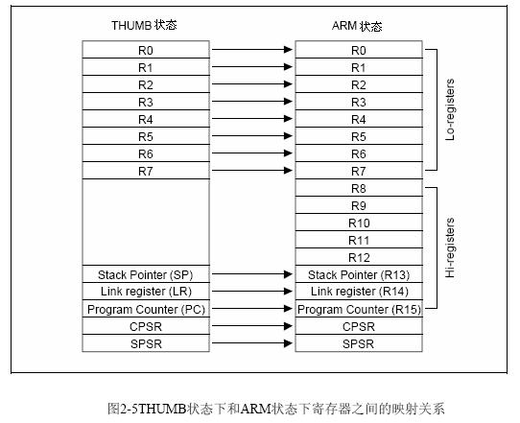
在THUMB状态下访问高地址寄存器
在THUMB状态下寄存器R8-15(高地址寄存器)不是标准寄存器集。但是，汇编语言的程序员可以访问它们并用它们作快速暂存。
采用MOV指令的某个变型，从R0-R7（低地址寄存器）的某个寄存器传送数据到达高地址寄存器，或者从高地址寄存器传送到低地址寄存器。还可以采用CMP和ADD指令，将高地址寄存器的值与低地址寄存器的值进行比较或相加。想获得这方面更多的信息，请参考图3-34。

2.7 程序寄存器状态
ARM920T具有一个当前程序状态寄存器（CPSR），另外还有5个保存程序状态寄存器（SPSRs）用于异常中断处理。这些寄存器的功能有：
- 保留最近完成的ALU操作的信息
- 控制中断的使能和禁止
- 设置处理器的操作模式
下图2-6显示了程序状态寄存器的位定义：
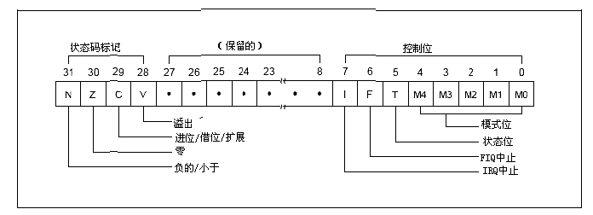
2.7.1条件码标志
N、Z、C、V均为条件码标志位。它们的内容根据算术或逻辑运算的结果所改变，并且来作为一些指令是否运行的检测条件。
在ARM状态下，绝大多数指令都是有条件执行的，详情请看表3-2；
在Thumb状态下，仅有分支指令是有条件执行的，详情请看图3-46。

2.7.2 控制位
PRS的低8位(包括I、F、T、M[4:0])称为控制位，当发生异常时这些位将被改变。如果处理器工作在特权模式下，这些位也可以由软件操纵。

T标记位 | 该位反映处理器的运行状态。该位被设置为1时，处理器执行在THUMB状态，否则执行在ARM状态，这些由外部信号TBIT反映出来。注意：软件决不能改变CPSR的TBIT状态。如果这样做，处理器将会进入一种不可预知的状态。
中断禁止位 | I、F位为中断禁止位，当它们被设置成1时可以相应的禁止IRQ和FIQ中断。
模式位 | M4,M3,M2,M1和M0位(M[4:0])是模块位，它们决定了处理器的操作模式，如下表2-7所示。并不是所有的模块组合位都决定一个有效的处理器模式，只有那些明确地描述值才能被使用，用户必须意识到任何一种非法的值写入模块位，处理器都会进入到一种不可重获的状态，如果这种情况发生，就要进行复位。
保留位 | PSR中的其余位为为保留位，当改变PSR中的位或者控制位时，必须确保保留位不被改变，在程序中也不要使用保留位来存储数据值。因此在将来的处理器中它们也许作为1或0来读。

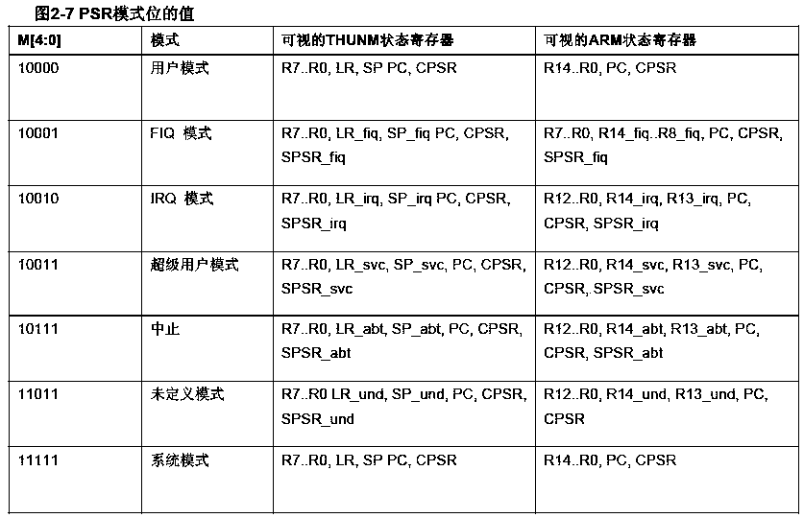

保留位 PSR中的其余位为为保留位，当改变PSR中的位或者控制位时，必须确保保留位不被改变，在程序中也不要使用保留位来存储数据值。因此在将来的处理器中它们也许作为1或0来读。

2.8异常
当正常的程序执行流程被临时中断时，称为产生了异常。例如程序执行转向一个外设的中断请求。在异常能被处理前，当前处理器的状态必须被保留，这样按处理程序完成时就能恢复原始的程序。
有可能同时产生好几个异常，如果出现这种情况，就应该按固定的顺序处理。详情请看后面对异常优先级的说明。

2.8.1进入异常时的行为
当一个异常发生时，ARM920T将进行以下步骤：

- 将下一条指令的地址保存到相应的Link寄存器中。如果异常是从ARM状态进入的，下一条指令的地址拷贝到Link寄存器（根据异常的类型，数值为当前PC+4或PC+8，具体请看表2-8）。如果异常是从THUMB态进入，那么写入到link寄存器的值是当前的PC偏移一个值。这表示异常处理程序不需要关心是从哪种状态进入异常的。例如，在SWI情况下，无论是来自ARM或THUMB状态，处理程序只要采用MOVSPC，R14-svc 语句，总可以返回到原始程序的下一条语句。
- 拷贝CPSR到相应的SPSR；
- 根据异常类型强制改变CPRS模式位的值；
- 令PC的值指向异常处理向量所指的下一条指令。

这时也可能设置中断禁止标志，以防止不可估计的异常嵌套发生。

当处理器处于Thumb状态时发生了异常，当PC载入异常矢量所在地址时，它将自动的切换到ARM状态。

2.8.2离开异常处理时的行为
当完成异常处理时：
- 将Link寄存器，减去相应的偏移量，赋给PC（偏移量的值由异常的类型决定）；
- 拷贝回SPSR到CPSR；
- 如果在进入中断时设置了中断禁止标志，清除它。

注意：你不需要特别指明切换回THUMB状态。因为原来的CPSR被自动的保存到了SPSR。

2.8.3异常进入/退出的总结
表2-8总结了在进入异常时，保留到相应的 R14中的PC的值，和推荐使用的退出异常处理时采用的语句。
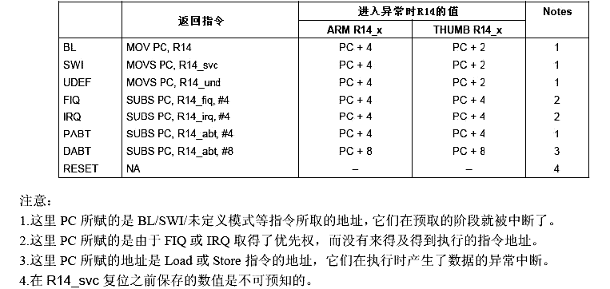 2.8.4 FIQ中断
FIQ（快速中断请求）异常通常是用来支持数据传输和通道操作的，在ARM状态下，它具有充分的私有寄存器，用来减少寄存器存取的需要（从而减少进入中断前的“上下文切换”的工作）。
FIQ中断是由外部设备通过拉低nFIQ引脚触发的。通过对ISYNC 输入引脚的控制nFIQ可以区别同步或异步的传输情况；当ISYNC 为低电平nFIQ和nIRQ将被认为是异步的，中断之前产生同步周期延长的话会影响处理器的流程。
不管是ARM还是Thumb状态下的异常，FIQ处理程序都可以通过执行以下的语句来退出中断处理：
SUBS PC， R14-fiq, #4
通过设置CPSR的F标记位可以禁止FIQ中断（但是要注意到在用户模式下是不可行的）。如果F标记位已经清除，ARM920T在每个指令的最后检测来自FIQ中断同步器的低电输出。

2.8.5 IRQ 中断
IRQ（中断请求）异常是由nIRQ输入低电平引发的普通中断。IRQ中断相对FIQ中断来说是优先级低，当一个FIQ中断序列进入时它将被屏蔽。IRQ也可以通过设置CPRS中的“I”标志来禁止，只能在特权(非用户)模式下这样做。
无论 IRQ发生在ARM或者Thumb状态下，都可以采用以下语句来退出中断处理：
SUBS PC， R14-fiq, #4

2.8.6 Abort 异常中止
异常中止表示当前存储访问不能完成。通过外部的ABORT输入信号来告知内核。ARM920T在每次的存储操作中检测该异常是否发生。
有两种类型的异常中止：
- 预取指异常中断：指令预取时产生
- 数据异常中断；数据访问时产生

如果产生预取指中止，所取得的指令将会被标志为无效的，但是异常不会立即发生，要直到取指到达了管道的头部才会发生。/如果这些指令不执行-例如在管道内发生了分支跳转，那么异常就不会发生了。

如果产生数据异常中止，根据指令类型进行操作：

- 简单数据传输指令(LDM,STR)写回改变的基址寄存器：异常中断处理器必须清楚这些。
- 取消交换指令尽管它还没执行
- 数据块传输指令（LDM，STM）完成。如果设置为写回，基址已经矫正。如果指令超出了数据的写基址（传输目录中有它的基址），就应该防止写超出。在中止异常将会发生时，所有寄存器的覆盖写入都是禁止的。这意味着特别是R15（经常是最后一个改变的寄存器）的值将在中止的LDM指令中保留下来。

Abort机制使得页面虚拟存储器机制得以实现。在采用虚拟存储器的系统中，处理器可以产生任意的地址。当某个地址的数据无效，MMU（存储器管理单元）将产生一个abort中止。这样abort的处理程序也就不需要了解实际可用存储空间的大小，也不需要了解异常中断对他的影响。
在完成 了异常中断的处理后，通过以下语句推出中断处理（与ARM状态还是Thumb状态无关）：
SUBS PC， R14-abt,#4; 预取指abort
SUBS PC, R14-abt,#8; 数据 abort
通过执行该语句，就恢复了PC和CPSR，并重试被中断的指令。

2.8.7软件中断
SWI（软件中断指令）用来进入超级用户模式，通常用于请求特殊的超级用户功能。SWI的处理程序通过执行以下状态（ARM或Thumb）的语句，退出异常处理;
MOV PC, R14-svc
通过执行该语句，就恢复了PC 和CPRS，并返回到SWI后面的指令上。
注意：
前面提到的nFIQ，nIRQ，ISYNC，LOCK，BIGEND,和ABORT引脚只存在于ARM920TCPU的内核里。

2.8.8未定义指令
当ARM920T遇到一个它不能执行的指令，它将产生一个未定义指令陷阱。这个机制是软件仿真器用来扩展Thumb和ARM指令集用的。

在完成对未知指令的处理后，陷阱处理程序应该执行以下的语句退出异常处理（无论是ARM或Thumb状态）：
MOVS PC， R14-und
通过执行该语句，恢复了CPSR，并返回执行未定义指令的下一条指令。

2.8.9 异常中断向量
异常中断向量的地址如下图所示：

表格2-3 异常中断向量

地址 | 异常中断类型 | 进入时处理器模式
0x00000000 | Reset | Supervisor
0x00000004 | Undefined instruction | Undefined
0x00000008 | Software interrupt | Supervisor
0x0000000C | Abort (prefetch) | Abort
0x00000010 | Abort (data) | Abort
0x00000014 | Reserved | Reserved
0x00000018 | IRQ | IRQ
0x0000001C | FIQ | FIQ

2.8.10异常中断优先级
当多个异常中断同时发生时，处理器根据一个固定的优先级系统来决定处理他们的顺序。

最高优先级：
- 复位
- 数据abort
- FIQ
- IRQ
- 预取指abort

最低优先级：
- 未定义指令，软件中断。

并非所有的异常中断都可能同时发生：
未定义指令和软件中断是相互排斥的，因为他们都对应于当前指令的唯一的（非重叠的）解码结果。
如果一个数据abort和FIQ中断同时发生了，并且此时的FIQ中断是使能的，ARM920T先进入到数据abort处理程序，然后立即进入FIQ向量。从FIQ正常的返回后，数据abort的处理程序才恢复执行。将数据abort设计为比FIQ拥有更高的优先级，可以确保传输错误不能逃避检测。这种情况下进入FIQ异常处理时间延长了，这一时间必须考虑到FIQ中断最长反映时间的计算中去。

2.8.11中断反应时间
最坏情况下的FIQ中断的反映时间，假设它是使能的，包括通过同步器最长请求时间（如果是异步则是Tsuncmax）,加上最长指令的完成时间(Tldm，最长指令是LDM，它装载了所有的寄存器包括PC),加上数据abort进入时间（Texc）,加上进入FIQ所需要的时间（Tfiq）.。在这些时间的最后，ARM920T会执行位于0x1C的指令。
Tsyncmax时3个处理器周期，Tldm是20个，Texc是3个，Tfiq是2个周期，因此总共是28个处理器周期。在一个连续的20MHz的处理器时钟系统里，它的使用时间超过了1.4微妙。最长IRQ的反应时间计算是类似的，但是必须考虑到更高优先级的FIQ中断可以推迟任意长时间进入IRQ中断处理。最小的FIQ或IRQ的反应时间包括通过同步器(Tsyncmin)的最短时间加上Tfiq， 它是4个处理器周期。

2.8.12 复位
当nRESET信号为低，ARM920T放弃任何指令的执行，并从增加的字地址处取指令。

当nRESET信号为高时ARM920T进行如下操作：
1 将当前的PC值和CPSR值写入R14_svc和SPSR_svc，已保存的PC和CPSR的值是未知的。
2 强制M[4:0]为10011(超级用户模式)，将CPSR中的“I”和“F”位设为1，并将T位清零。
3 强制PC从0x00地址处取得下一条指令 。
4 恢复为ARM状态并开始执行。

